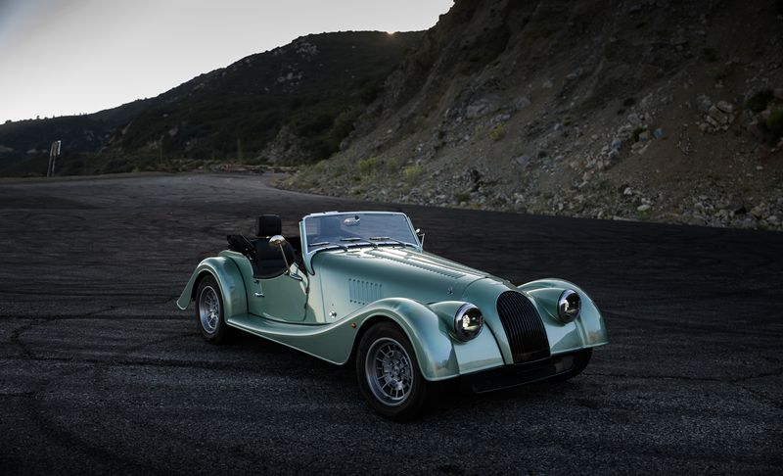 Sennheiser-Sound für den Morgan Plus Four:
Innovatives In-Car-Audiosystem kommt in die USA

Premiere bei der Monterey Car Week: Der zeitlose Sportwagen verbindet britisches Handwerk mit deutscher Klangkompetenz – für ein außergewöhnliches Fahrgefühl

Los Angeles/Wedemark – 7. August 2025 – Sennheiser, seit 80 Jahren führender Anbieter für professionelle Audiotechnologie, bringt seine Sound-Expertise auf die Straßen der Vereinigten Staaten. Als erster Sportwagen für amerikanische Kunden verfügt der Morgan Plus Four über das Sennheiser In-Car-Audiosystem, das sich nahtlos in die Fahrzeugcharakteristik einfügt und dabei ein mitreißendes Klangerlebnis liefert. Die Partnerschaft mit der Morgan Motor Company fußt auf einer langfristigen Vision für die Zukunft.
Der Morgan Plus Four mit integriertem Sennheiser-Soundsystem wird von 8. bis 17. August 2025 bei der renommierten Monterey Car Week in Kalifornien zu sehen sein. Besucher*innen können dort das zeitlose Design, die mitreißende Performance und das innovative Audiosystem des Fahrzeugs hautnah erleben.

„Für Morgan-Fahrer*innen geht es um Emotionen und um die Verbindung von Leistung und Handwerkskunst“, sagt Matthew Hole, Geschäftsführer der Morgan Motor Company. „Angesichts der taktilen, zeitlosen Natur unserer Fahrzeuge war es uns sehr wichtig, dass ein hochwertiges Audiosystem das Fahrerlebnis ergänzt – und nicht davon ablenkt.”

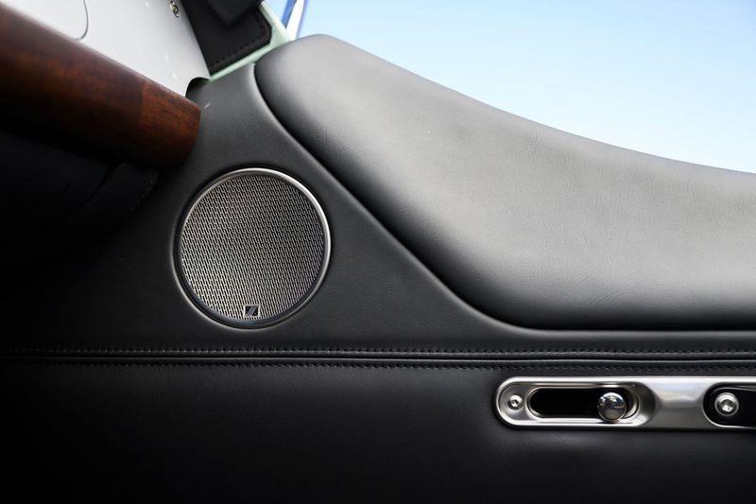
Sennheiser Mobility und Morgan verbauen diskrete Bass-Aktuatoren unter jedem Sitz sowie einen kompakten Subwoofer im Chassis des Plus Four

Der Neuzugang baut auf dem bahnbrechenden AMBEO-Sound von Sennheiser auf, der erstmals im Karma Revero GT 2020 zu hören war und im Rahmen der Monterey Car Week 2019 offiziell vorgestellt wurde. Veronique Larcher, Geschäftsführerin von Sennheiser Mobility, erklärt: „Sennheiser steht für Premium-Sound und wir freuen uns, unsere In-Car-Audio-Expertise nun auch auf dem US-Markt einbringen zu können – in enger Partnerschaft mit Morgan. Der Plus Four spricht alle Sinne an – und unser Soundsystem sorgt dafür, dass auch das Hören zu einem echten Erlebnis wird.“

Die Partnerschaft begann vor über drei Jahren, als Morgan nach einer fortschrittlichen Audiolösung für seine maßgeschneiderten Sportwagen suchte. Der Fokus lag dabei klar auf Design und technologischer Exzellenz. Das Sennheiser-System erzeugt ein natürliches, immersives Klangerlebnis, das bis heute perfekt zu Morgans einzigartiger Mischung aus Handwerkskunst, Abenteuer und analogem Fahrgefühl passt.

Die Entwicklung eines geeigneten Audiosystems erwies sich speziell in technischer Hinsicht als äußerst herausfordernd – bedingt durch die leichten, handgefertigten und bewusst minimalistisch gehaltenen Fahrzeuge von Morgan. Diese erschwerten eine kraftvolle Basswiedergabe zunächst. Gemeinsam entwickelten Sennheiser Mobility und Morgan deshalb eine Lösung mit diskreten Bass-Aktuatoren unter den Sitzen und einem kompakten Subwoofer im Fahrzeugchassis.

In enger Zusammenarbeit entstand eine besonders leichte Lösung, die alle räumlichen und akustischen Einschränkungen zu überwinden wusste. Sie liefert tiefe, beeindruckende Bässe, ohne die Balance oder Ästhetik des Fahrzeugs zu beeinträchtigen. Ein zukunftsweisender Ansatz, der nicht nur für Morgan, sondern die gesamte Welt der leichten Sportwagen neue Maßstäbe setzt.

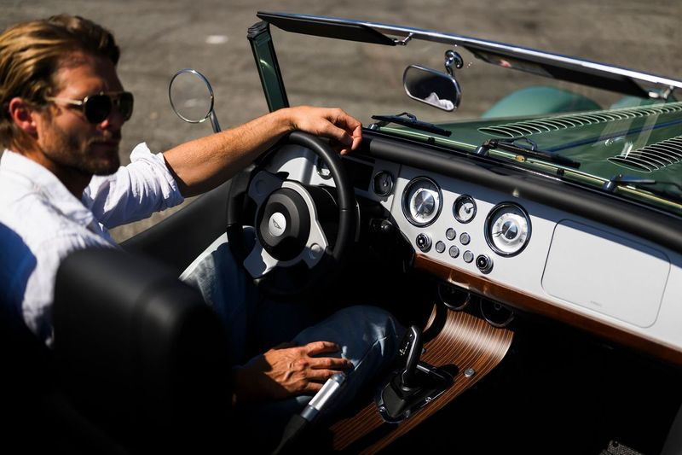
Sennheiser entwickelte eine besonders leichte Lösung, die tiefe, immersive Bässe liefert – ohne dass Morgan Kompromisse bei Balance oder Ästhetik des Fahrzeugs eingehen muss

Die Soundeinrichtung spielte eine zentrale Rolle: Mithilfe modernster Audio-Algorithmen von Sennheiser entstand ein klanglich maßgeschneidertes Erlebnis für Fahrten mit offenem oder geschlossenem Dach – ein Audioambiente, das eher an ein Heimkino als an das eines herkömmlichen Autos erinnert. Erweiterte Lautstärkedynamik und verbesserte Bluetooth-Reichweite sorgen für zuverlässige Leistung unter verschiedensten Bedingungen.

Auch die Benutzerfreundlichkeit stand im Mittelpunkt der Entwicklung. Über den vorhandenen Lautstärkeregler des Fahrzeugs können die Nutzer*innen die Soundwiedergabe pausieren oder zum nächsten Titel springen – zusätzliche Bedienelemente sind nicht erforderlich. Die LCD-Anzeige liefert klare und intuitive Informationen zum derzeit laufenden Titel sowie der Lautstärke und fördert dabei ein ablenkungsfreies Fahrerlebnis.

„Unsere Zusammenarbeit mit Sennheiser verkörpert alles, wofür wir bei Morgan stehen: einzigartige automobile Erlebnisse“, sagt Matthew Hole. „Es geht nicht nur um ein Soundsystem – sondern um die Integration einer stimmungsvollen Klangwelt, die den Charakter des Fahrzeugs unterstreicht. Wir sind stolz, diese Partnerschaft nun auch in den USA auf die Straße zu bringen.“

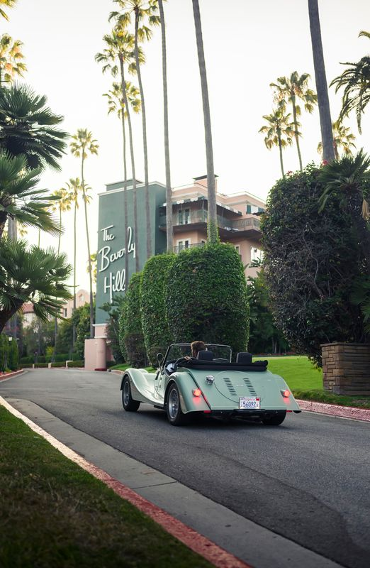
Der Plus Four mit integriertem Sennheiser-Soundsystem feiert seine Premiere bei der Monterey Car Week 2025

Neben dem Plus Four wird Sennheiser Audio auch in den Morgan-Modellen Supersport und Midsummer integriert, die in der EU und im Vereinigten Königreich erhältlich sind. Beide Marken sehen die Partnerschaft als Grundlage für langfristige Innovationen.

Der Morgan Plus Four mit Sennheiser-Soundsystem ist ab sofort über ausgewählte US-Händler bestellbar.

Weitere Informationen zum Morgan Plus Four:
https://morgan-motor-usa.com/models/plus/plus-four/
Informationen zu Sennheiser Mobility: https://www.sennheiser.com/de-de/mobility

###

Hinweis für Redaktionen: Der Plus Four steht ab sofort für Medien-Testfahrten im Raum Los Angeles zur Verfügung. Für weitere Informationen oder zur Terminvereinbarung wenden Sie sich bitte an die untenstehenden PR-Kontakte.

Über die Marke Sennheiser – 80 Jahre Zukunft der Audio-Welt

Wir leben Audio. Wir atmen Audio. Immer und jederzeit. Diese Leidenschaft begleitet uns von den größten Bühnen der Welt bis in die leisesten Hörräume – hier überzeugt Sennheiser mit Klang, den man nicht nur hören, sondern auch fühlen kann. Im Jahr 2025 feiert Sennheiser sein 80-jähriges Bestehen. Seit 1945 steht die Marke für die Zukunft der Audio-Welt und dafür, Menschen weltweit einzigartige Sound-Erlebnisse zu ermöglichen.

Während professionelle Audiolösungen wie Mikrofone, Konferenzsysteme, Streaming-Technologien und Monitoring-Systeme zum Geschäft der Sennheiser electronic SE & Co. KG gehören, wird das Geschäft mit Consumer-Produkten wie Kopfhörern, Soundbars und sprachoptimierten Hearables von der Sonova Holding AG unter der Lizenz der Marke Sennheiser betrieben..

www.sennheiser.com
www.sennheiser-hearing.com

Pressekontakte:
Daniella Kohan
daniella.kohan@sennheiser.com
+1 (860) 227-2235

Peter Schuyler
Peter@ingearpr.com
+1 (917) 496-8970

